附表一： 参会韩国企业信息
NO. | 企业品牌名称 | 网址 | 分类 | 产品图片 | 希望洽谈企业类型
1 | EUNSUNG CHEMICAL | eunsung-ch.com | 新风系统，  过滤网 | 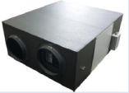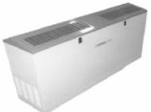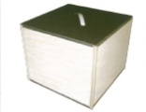 | 新风行业相关企业，  建筑工程企业  生活用品耗材经销商
2 | Songeeall Biotech | songiol.com | 食用菌 | 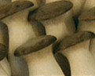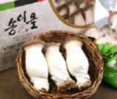 | 食品经销商  大型/连锁商超
3 | JW集团 | chemitown.com | 医用耗材(非PVC输液袋/输液管，PET热印箔） | 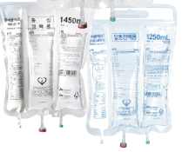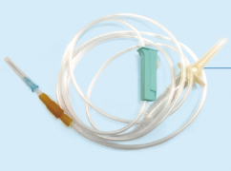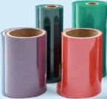 | 医用耗材经销商，  医药制造企业  输液包装经销贸易商
4 | 苦参农协  安城食品中心 | gosamfoodmall.co.kr | 方便食品  （韩牛肉骨汤） | 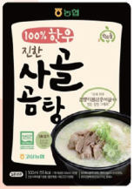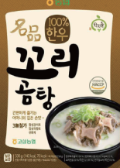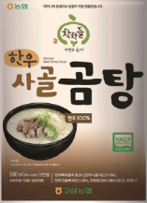 | 食品经销商  大型/连锁商超  快餐食品经销商
5 | ANSEONGMACHUM | ansungmc.com | 礼品米  精装米 | 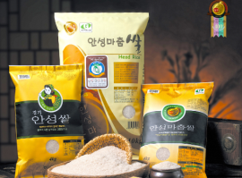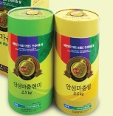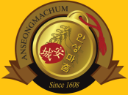 | 食品经销商  高端米经销商，  礼品米经销商。
6 | Tae Gwang Tex | tktex.kr | 筋骨保护贴 | 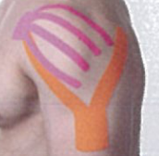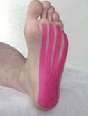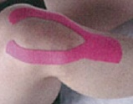 | 体育用品经销商  健身用品经销商  体育组织或团体
7 | KSM | ksmetech.com | 加热管，汽车及电子高精密不锈钢管 | 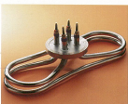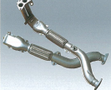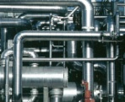 | 不锈钢管材经销商，  加热管经销商  半导体/汽车零部件相关企业
8 | TIC | oktic.co.kr | 热水毯  新风系统 | 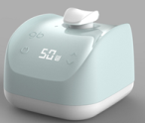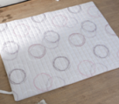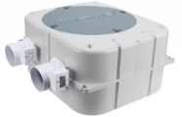 | 新风相关企业  生活用品经销商，  家用地热垫经销商  电热毯经销商
9 | Charm Food Co.,ltd  （The温） | charmfood.com | 自热盒饭 | 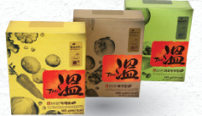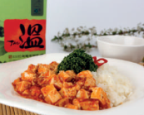 | 食品贸易商  户外用品经销商，  速食品经销商
10 | Young Lim B&A | ylbna.com | 婴儿尿不湿  成人尿不湿 | 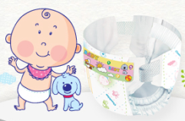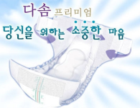 | 尿不湿/纸尿裤生产企业  母婴用品经销商，  生活用品经销商，  老年/患者用品经销商，

